英美NGO们，毒害香港香吗？

原创 有里儿有面 [有理儿有面](javascript:void(0);)

**有理儿有面**

微信号 youli-youmian

功能介绍 你说是不是

2020-04-09[原文](https://mp.weixin.qq.com/s?__biz=Mzg3MjEyMTYyNg==&mid=2247490505&idx=1&sn=e69ce7971afe02b4fdcd3fbc5ce0cdd3&chksm=cef54fbcf982c6aa49b18d686b13ed596a8bb1c015aee0eafa141912d4f027d924f705a198d6&scene=27#wechat_redirect&cpage=78) 发表于

收录于合集



4月2日，港媒报道最少6家本地中学接受 “洗脑教育”，家长联署投诉幕后黑手——“国际特赦组织”（AI）。

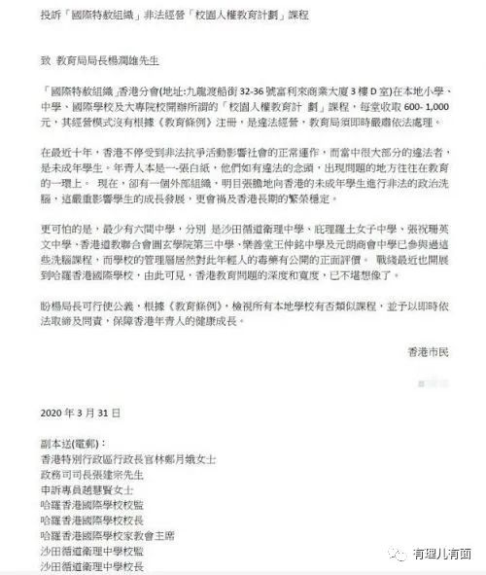

其实早在10多天前，就曾有港媒报道，“国际特赦组织”与哈罗香港国际学校合作开展了一个“人权教育训练计划”，该校还向学生家长发出活动通告，并在通告中明目张胆的提出要“引导学生成为争取人权激进主义分子”。

啧啧，要“引导学生成为争取人权激进主义分子”，多明目张胆的目标啊......

那这个披着“人权”的幌子，实质却要为乱港势力培养“人才”的 “国际特赦组织”到底是个什么来头？

有理哥翻阅了一下资料，原来“国际特赦组织”总部位于英国伦敦，是一个国际非政府组织（NGO），其章程里大言不惭的写着要透过研究、调查与倡议行动，以预防或阻止一切侵犯人权的行为。

其实在历史上，该组织的行为与章程就一直是两张皮，其被指在北爱尔兰独立运动者遭镇压、南非种族隔离、波多黎各独立运动等众多事件上都保持长期刻意的静默，却对西方敌视的某些国家的事件有着出乎寻常的热情，早已沦为强权的工具。同时，该组织近年持续曝出丑闻，2018年其两名工作人员自杀，据称与在组织内部发生的欺凌、种族歧视、性别歧视有直接关系。2019年，因涉嫌滥用捐助者资金和工作人员欺诈，该组织关闭了其在津巴布韦的分支机构。

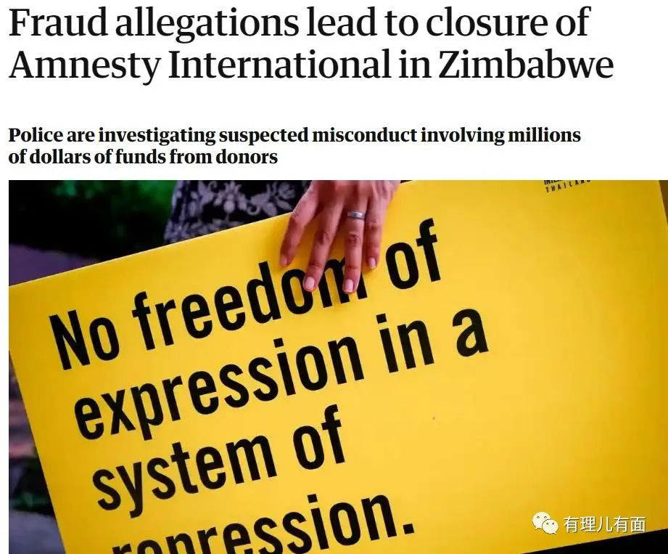

印度学者艾伦曾斥该组织以非政府组织为名作伪装，实则为西方利益服务和输出西方意识形态，在处理人权问题上双重标准；台湾学者张亚中更是一针见血的指出，该组织煽动群众制造内乱，目的为外国势力制造干预的藉口，最终在当地扶植亲西方政权，以减少西方竞争者数量。

前苏联就称该组织涉嫌从事间谍活动，摩洛哥政府说其是违法犯罪分子的捍卫者，而阿根廷政府则因为它的无耻双标直接禁止掉了其1983年的年度人权报告......正因为其“突出”的表现，该组织获得过已经名声臭大街的诺贝尔和平奖。

因此，对于近年来日益崛起的中国，“国际特赦组织”是绝对不能放过的。为了破坏2008年奥运会在中国顺利举行，该组织就曾借着拉萨的打砸抢烧暴力事件，诬蔑中国“镇压”所谓“抗议人士”，并声称奥运会使中国的人权状况变得更差。

而在去年开始的香港修例风波中，“国际特赦组织”上蹿下跳，频频对香港警队维护法治的正当执法诋毁攻击，在其香港分会炮制的所谓2019年度《香港人权状况回顾》报告中，就妄称警方使用“不必要且过份武力”，被捕者在拘留期间“遭酷刑及其他形式虐待”云云。呵呵，真是满嘴喷粪还说别人臭。

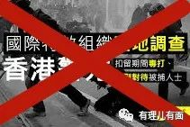

具体到这份“人权教育训练计划”里，“国际特赦组织”对青少年的毒害可谓“宏大”而可怕。据知情人士透露，该计划大致有10个部分，主要是通过资助各类中学校园活动，暗中渗透中学通识等教材，并让列为“培养对象”的学生运营人权教育活动；直接在大学举行培训，为乱港“黄记”培养“储备人才”，并定期举行人权议题活动；开展人权讲者训练，培养能教授“抗争技巧”的专门师资人才；通过定期举办人权沙龙、纪录片电影节、网上课堂和创办杂志等手段，煽动并培养“港独”激进分子的成就感。

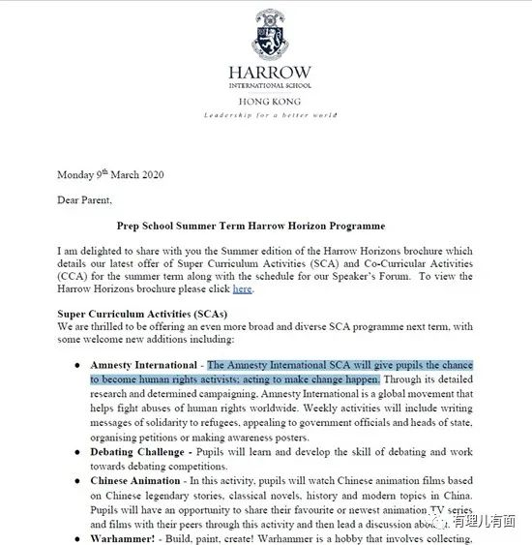

哈罗香港国际学校的通报

据悉，哈罗香港国际学校还借机煽动学生和家长搞“黄色经济圈”，要消费时要优先光顾黄店，拒绝去蓝店消费。

“国际特赦组织”这阴毒的伎俩，被慧眼如炬的学生家长及时的揭发出来，要求教育局即时严肃依法处理，并根据《教育条例》检视所有本地学校有否类似课程，予以即时依法取缔及问责，保障香港年轻人的健康成长。

目前，哈罗香港国际学校已取消相关活动，教育局也已表态，将继续跟进，并向其他学校提供专业意见及支援。

而另一个成立于英国的NGO组织国际乐施会（Oxfam）也同样以“人权”当幌子，想在香港插一脚。日前，其全球人道主义副主任莉莲梅卡多就致信香港分会，称总部在全球项目中要点评世界各国防疫措施，让分会就中国“过度防疫”对人权的侵犯问题提供相关材料。

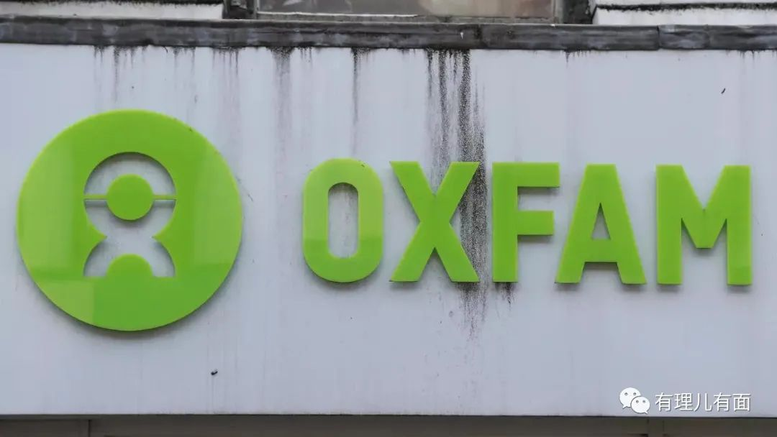

莉莲梅卡多恬不知耻的表示，随着军警的介入，各国防疫工作对人权产生了越来越多侵入式的侵犯，而“人权活动家”记录了中国“过度隔离防疫”对人权的侵害，国家对医院的管控导致了其他病患无法得到及时救治，严格的居家封锁措施导致了人员死亡事件的发生。

这个谐音叫“你脸没还坏”的，到底是人性的扭曲还是道德的沦丧，使你成为一只恶心人的苍蝇！？中国在抗击疫情中的表现我们就不赘述了，你们英国王子和首相都中招了，全国确诊都超6万例、死亡已超7000例了，还心黑的要指责中国侵犯人权？

4月1日启用的伦敦第一家“方舱医院”“南丁格尔医院”，就是由英军和政府医疗服务体系共同管理的，你应该先去那“嗡嗡”。还有美国的安慰号海军医疗船，自开放以来仅接收了3名病人，而“仁慈”号医疗船也只有15名患者，你也需要去那“嗡嗡”，查查是怎么保障人权的。

其实不难理解这种灯下黑的货色，因为乐施会2010年就曾经爆出有员工在参与海地救援工作期间以公款召妓，涉事人员还在调查期间恐吓证人。2018年，该组织又爆出曾多次收到海外援助团队向当地提出“陪睡换物资”的性侵投诉。同时，女性工作者在海外被同僚性骚扰、甚至性侵的案例，在部分国家更超过10%……

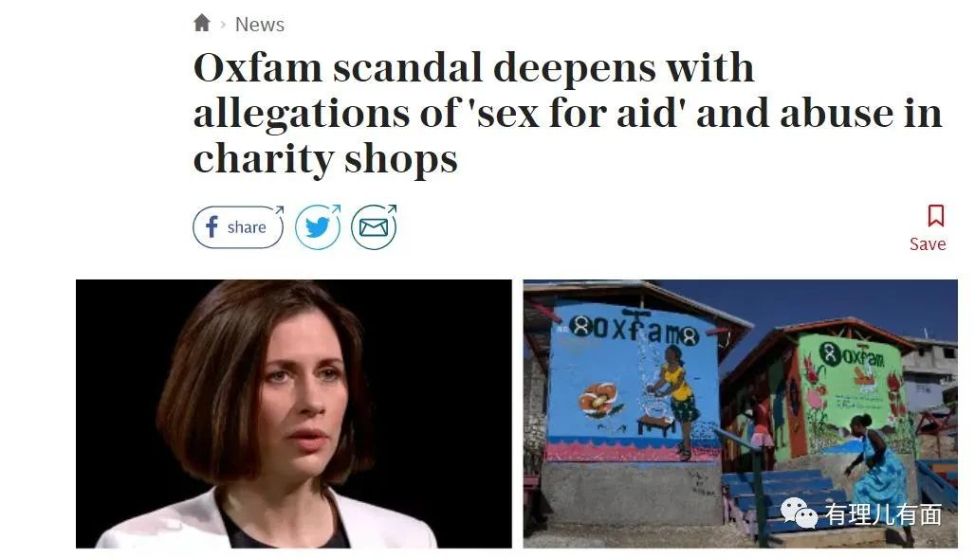

看到了吧，一个号称以关注“民主与人权”、解决“贫困与不公”的非政府组织，其黑幕笼罩下的事实是多么触目惊心、令人发指！

当然，这种以NGO外衣为西方利益服务和输出西方意识形态，并且采取双重标准的非政府组织，是不会停手祸乱香港的。像去年被制裁的美国国家民主基金会（NED），目前就在觊觎通过立法会选举搞乱香港，其计划资助“团结中心”等多个涉港非政府组织，从选举监督、培植青年、工会运动、选战舆论等方面插手立法会选举。

还有香港本土的如“民权观察”等卖港带路党，与这些英美NGO沆瀣一气、遥相呼应，其近日就发文替暴徒撑腰，声称香港警队目前装备充足，没必要引入“备受争议”的电枪，否则会助长“警方滥暴”，成为“酷刑工具”，并鼓噪全球供应商不向警队出售。

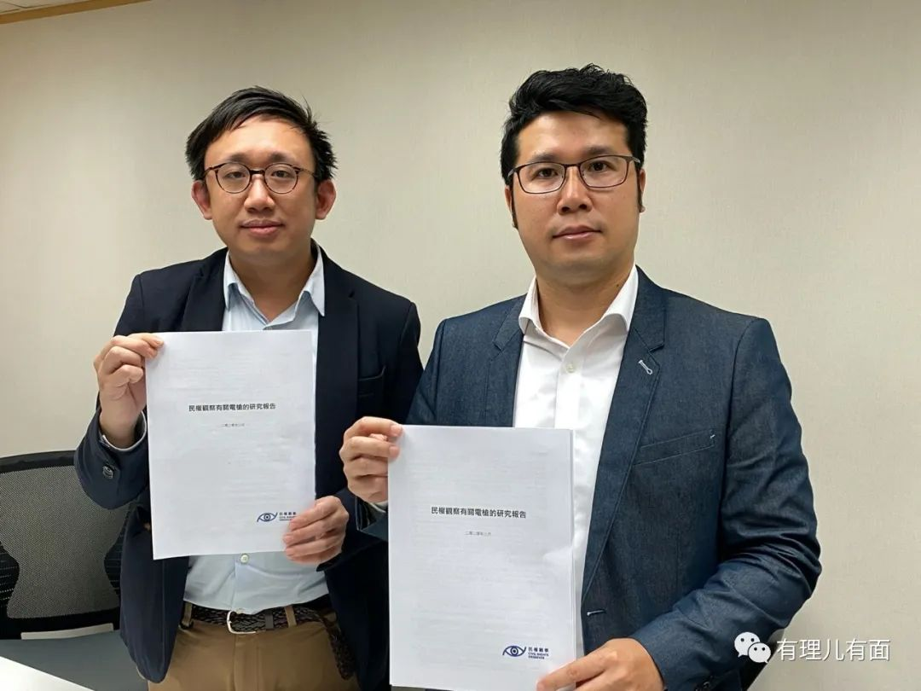

“民权观察”成员的嘴脸

其实要是法律允许，倒是不介意警队可以引进点机关枪，冒蓝光的那种，这样扫除曱甴更痛快点，不过连铁马倒地都能给他们吓得半死，估计要是看见机关枪，保不齐当场真能吓死几个。

话说回来，这些乱港的NGO天天宣称“态度公允”，“既不支持、也不反对任何政府或政治制度”，唯一关心的是“保护人权”。可是私下不仅自己做着龌龊至极的肮脏勾当，还充当着霸权主义、强权主义的走狗和工具，他们的唯一动力是政治和金钱利益。

但是，现在的中国已经不是100年前的中国，中国价值、中国模式早已在实践中得到国际社会越来越多的认同。美西方妄图通过NGO搞乱中国的图谋必将是痴心妄想！

滚蛋吧，毒害香港的NGO组织！不送！





**关注公众号：**

**有理儿有面**

**理   性｜   揭   秘｜   探   讨**







有里儿有面

**微信扫一扫赞赏作者** **赞赏**

已喜欢，对作者说句悄悄话

取消

**发送给作者**

**发送**

最多40字，当前共字

 人赞赏

上一页 1/3 下一页

长按二维码向我转账

受苹果公司新规定影响，微信 iOS 版的赞赏功能被关闭，可通过二维码转账支持公众号。

### 精选留言

用户设置不下载评论